PRODUCCIONES BRA & VAZ
PRESENTA:

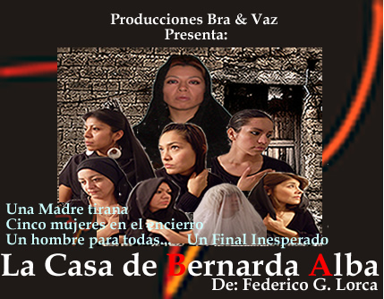

PORTADA

Federico García Lorca.
Nace el 5 de junio de 1898 en Fuente de Vaqueros, (provincia de granada)
Entre toda sus obras destaca La Casa de Bernarda Alba (1936), considerada su obra maestra, fue también la última, ya que ese mismo año, al estallar la guerra civil, fue detenido por las fuerzas franquistas y fusilado diez días más tarde, bajo acusaciones poco claras que señalaban hacia su papel de poeta, librepensador y personaje susceptible de alterar el «orden social».

MAXIMO MAVAZ
TEATRO-ACTORES-IMITADORES.

CONTRATACIONES:
TELS
OFNA:0155 26164139

CEL. 0445513639926
0445523269417
NEXTEL.- 45987784

PARTE TRASERA DE PROGRAMA

REPARTO:.
Bernarda Alba
Maria Josefa.
Mendiga.
Angustias.
Magdalena
Amelia
Martirio.
Adela
La Poncia.
Criada.

Dirección Escénica:
Máximo Maváz.

Diseño de vestuario

Asistente Técnico y nusicalización

Agradecimientos:

PAGINA UNO

LA CASA DE BERNARDA ALBA
SINOPSIS
Luego de enviudar por segunda vez, Bernarda Alba se ha quedado a cargo de sus hijas; Martirio, Magdalena, Amelia y Adela; todas deberán pasar un riguroso luto de ocho años. Sin embargo, Angustias, la mayor y única hija del difunto, se ha comprometido con Pepe el romano; un interesado joven de veinticinco años y deseado por todas su medias hermanas. Lo que ninguna de esas mujeres sabe, es que Pepe también ha enamorado a escondidas a Adela, la mas chica de todas y la menos dispuesta a pasar su mejores años en una casa llena de mujeres solas. Por lo que en un arrebato planea fugarse con él, pese a las consecuencias que esto le atraiga, decisión que arrastra a todas a un trágico y sorpresivo final.

PAGINA DOS

PROFESOR ESTA ES UNA IDEA MUY SOMERA DE LO QUE QUIERO

EN ESTE CASO HAGAME SABER COMO LE ENVIO LA INFORMACION Y QUE MAS REQUIERE PARA HACERSELO LLEGAR LO MAS PRONTO POSIBLE (SI ES VIA ELECTRONICA MUCHO MEJOR)

SIGO A SUS ORDENES.

